Prompt Ban Đầu
Prompt:
"Tóm tắt lợi ích của AI trong giáo dục."
Kết quả AI
AI trong giáo dục mang lại nhiều lợi ích đáng kể, giúp cá nhân hóa trải nghiệm học tập và tối ưu hóa quy trình quản lý.
1. Cá nhân hóa việc học: AI phân tích dữ liệu học tập của từng học sinh để điều chỉnh nội dung, tốc độ và phương pháp giảng dạy phù hợp nhất.
2. Đánh giá tự động và phản hồi tức thì: Các công cụ AI có thể chấm điểm các bài kiểm tra, bài luận (tùy mức độ) và cung cấp phản hồi ngay lập tức cho học sinh và giáo viên, giúp tiết kiệm thời gian.
3. Hỗ trợ giáo viên: AI giúp giáo viên giảm bớt công việc hành chính như quản lý lớp học và sắp xếp tài liệu, cho phép họ tập trung hơn vào việc giảng dạy và tương tác với học sinh.
4. Tutor ảo và trợ giảng: Chatbot và hệ thống AI có thể trả lời câu hỏi 24/7, đóng vai trò như một gia sư ảo hỗ trợ học sinh ngoài giờ học.
5. Cải thiện khả năng tiếp cận: AI có thể tạo ra các công cụ dịch thuật và phụ đề tự động, hỗ trợ học sinh khuyết tật hoặc có rào cản ngôn ngữ.
2. Prompt Cải tiến
Prompt:
"Hãy tóm tắt lợi ích của AI trong giáo dục theo từng bước:
1. Liệt kê lĩnh vực AI được áp dụng
2. Nêu lợi ích cụ thể trong từng lĩnh vực
3. Đưa ví dụ minh họa ngắn gọn."
Kết quả AI
Dưới đây là tóm tắt lợi ích của AI trong giáo dục theo từng bước cụ thể:
1. Lĩnh vực AI được áp dụng
● Hệ thống học tập thích ứng (Adaptive Learning Systems)
● Đánh giá và chấm điểm tự động (Automated Grading)
● Gia sư và Trợ lý ảo (AI Tutors & Assistants)
● Phân tích dữ liệu và Dự đoán (Data Analytics & Prediction)
● Quản lý nội dung học tập và hành chính
2. Lợi ích cụ thể trong từng lĩnh vực
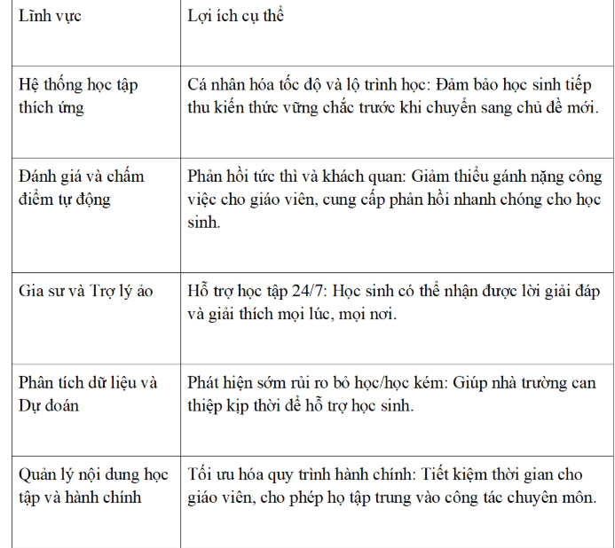3. Ví dụ minh họa ngắn gọn
● Hệ thống học tập thích ứng: Nền tảng DreamBox Learning điều chỉnh bài toán tiếp theo dựa trên câu trả lời của học sinh ngay lập tức.
● Đánh giá tự động: Công cụ như Turnitin Feedback Studio sử dụng AI không chỉ để kiểm tra đạo văn mà còn cung cấp gợi ý sửa ngữ pháp và phong cách viết.
● Gia sư ảo: Chatbot được tích hợp vào các khóa học trực tuyến để giải thích các khái niệm phức tạp ngoài giờ hành chính.
● Phân tích dữ liệu: Hệ thống cảnh báo tự động khi một học sinh có dấu hiệu giảm điểm đột ngột hoặc bỏ qua bài tập, báo cho cố vấn học tập.
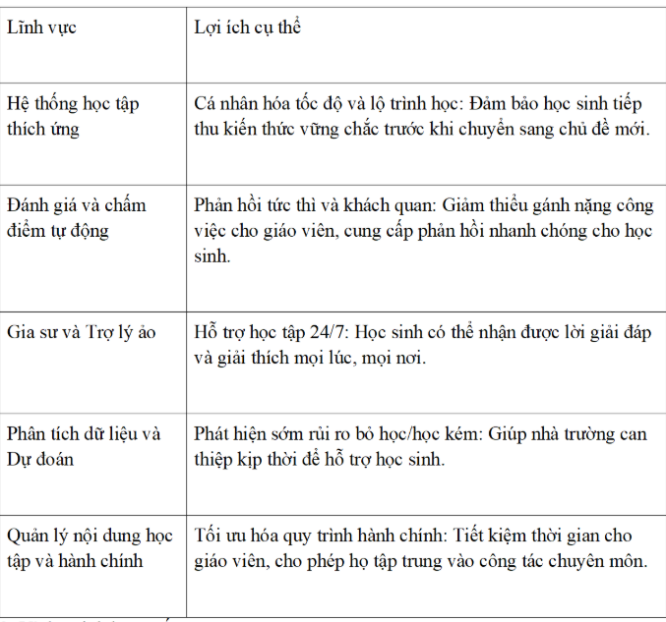
3. Prompt Cải tiến (Định dạng Bảng Rõ Ràng)
Prompt:
"Hãy tóm tắt lợi ích của AI trong giáo dục, trình bày thành bảng gồm: Lĩnh vực – Lợi ích – Ví dụ minh họa."
Kết quả AI (Phiên bản 3)
